**Сценарий праздника «Дружба народов».**

**Учитель-логопед: Тимошенко Е.П.**

**Ход праздника:**

Звучит музыка «Я. Ты, он. Она- вместе целая страна…».

Дети проходят в музыкальный зал и рассаживаются (у детей бейджики 4х цветов: красный, желтый, зеленый, синий). .

Ведущий: Здравствуйте! Сегодня нас в этом зале собрала дружба между народами нашей страны.

**1 РЕБЕНОК:**

Много народов в России живет

К новым вершинам Отчизну ведет

В единстве народов сила страны

Дети РОССИИ ДРУЖБОЙ СИЛЬНЫ.

**2 РЕБЕНОК:**

Язык порой разный и разная вера.

Мы стали для всех образцом и примером

Дети России дружны с детских лет

В этом пожалуй наш главный секрет.

**3 РЕБЕНОК:**

Общие игры у нас и забавы

Общий наш садик и общее право

Общее солнце, земля где живем

Учимся вместе и вместе растем.

Ведущий:

С давних пор люди умели дарить друг другу добро- они протягивали друг другу руки, их ладони встречались. Между ладонями появлялась теплая искорка теплоты и дружбы. Эта искорка согревала ладони и вспыхивала яркими искрами в глазах людей. Когда все искорки собирались вместе, то появлялось маленькое солнышко дружбы. Солнышко дружбы светило так долго, что его тепла хватало друзьям на всю жизнь. Давайте и мы подарим друг другу искорки Дружбы (дети под музыку протягивают ладони друг другу, образуют общий круг солнышко, соединяя руки). Ребята, во вашим глазам я вижу, что у нас получилось свое маленькое солнышко Дружбы. Какое у вас теперь настроение? (Ответы детей-хорошее, радостное, доброе). С этим настроением мы отправимся с вами на интересную встречу.

Много народов проживают на территории нашей большой страны. И сегодня мы побываем у них в гостях. Давайте поприветствуем их!

Выходят представители в национальных костюмах.

1 русские

2 армяне

3 эвенки

4 киргизы

**Русские:**

Белоствольная береза-

Символ родины моей,

Нету деревца другого

Сердцу русскому милей.

Там леса бескрайние такие,

А зовут мою страну….(Россия).

-Подойдите ко мне дети, у которых красные бейджики.

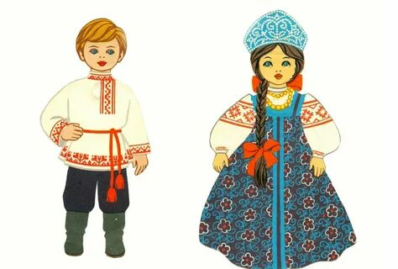

**Армяне:**

Знает всякий гражданин

И гордится армянин, что страна на свете есть

Где фруктов и цветов не счесть.

Скажите ваше мнение-

Страна эта…..(Армения).

-Подойдите ко мне дети, у которых зеленые бейджики.

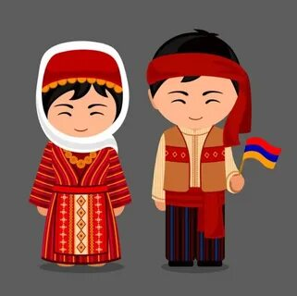

**Эвенки:**

Имя теперь мы должны объявить,

Земли, что доверила нам на ней жить.

Красавицу чудную, дочку Сибири

Зовут Эвенкией во всем честном мире.

-Подойдите ко мне дети, у которых синий бейджик.

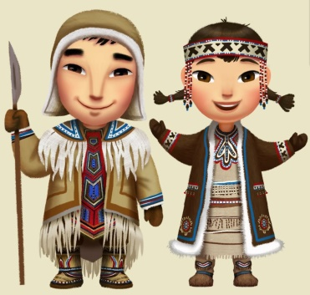

**Киргизы:**

Здесь горы возвышаются в грядах

Снега, вершины покорять хотят

Отважные сердца красивейших людей,

И я горжусь …Киргизией моей!

-Подойдите ко мне дети, у которых желтые бейджики.

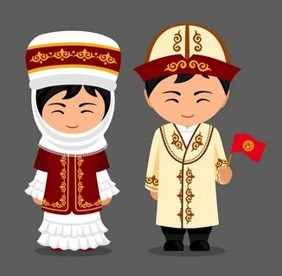

Детям выдаются маршрутные листы для прохождения заданий на станциях.

1 станция: Россия. На станции находится фотозона: флаг, герб, печка, самовар.

Детей встречают педагоги в русских национальных костюмах и приветствуют на русском языке (здравствуйте, добро пожаловать), рассказывают про традиции русского народа, игры, загадывают загадки. Предлагают детям сыграть на русских народных инструментах. После заданий дети и взрослые прощаются на русском языке (до свидания).

2 станция: Армения. На станции находится фотозона: флаг, герб, блюдо с фруктами и пахловой.

Детей встречают педагоги в армянских национальных костюмах и приветствуют на армянском языке (барев дзез), рассказывают про традиции армянского народа, игры, загадывают загадки. Предлагают детям сделать армянский народный ковер. После заданий дети и взрослые прощаются на армянском языке (стесуцюн).

3 станция: Эвенкия. На станции находится фотозона: чум, элементы национального костюма______

Детей встречают педагоги и приветствуют на эвенкийском языке (мэнду! Дороово!), рассказывают про традиции азербайджанского народа, игры, загадывают загадки. Предлагают детям поиграть в национальную игру. После заданий дети и взрослые прощаются на эвенкийском языке (ая ахилтанат!).

4 станция: Киргизия. На станции находится фотозона: флаг, герб_____

Детей встречают педагоги в киргизских национальных костюмах и приветствуют на киргизском языке (саламат чылык), рассказывают про традиции киргизского народа, игры, загадывают загадки. Предлагают детям поиграть в игру. После заданий дети и взрослые прощаются на киргизском языке (джакши калынгыздар).

Дети возвращаются в зал.

Ведущий: мы были в гостях у разных народов и познакомились с их традициями. А помогло нам солнышко дружбы. Все народы любят танцевать. Давайте все вместе станцуем танец дружбы.

Флэшмоб.